

**HOOFDPRIJZEN SIAL INNOVATION 2024**

PRIJZEN PER CATEGORIE

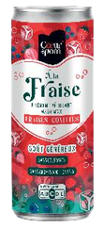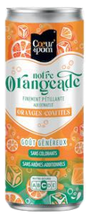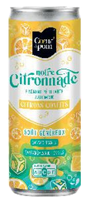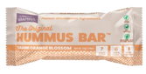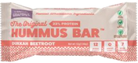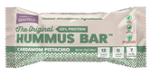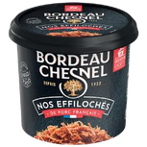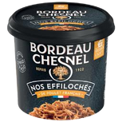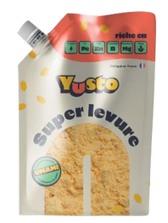

###### CATEGORIE DRANKEN

Gekonfijte vruchten

**LES JARDINS DE L’ORBRIE – Cœur de Pom’** (Frankrijk) Lanceerdatum: januari 2025

###### CATEGORIE KRUIDENIERSWAREN

The original Hummus Bar **GRAPEFUL – Grapeful (**Libanon) Lanceerdatum: oktober 2025

Coeur de Pom' zorgt ervoor dat de bijproducten van de geconfijte vruchten zorgen voor extra glans tijdens de (lunch)breaks: deze nieuwe drank met zijn intense smaak biedt de consumenten een dubbel gevoel van smaakplezier, maar ook van milieuverantwoordelijkheid. Deze limonade past bij de circulaire en natuurlijke aanpak van het bedrijf, dankzij een formule op basis van gekonfijte fruitextracten, zonder kleurstoffen of bewaarmiddelen.

Hummus wordt traditioneel genoten als broodbeleg of dip, maar is nu ook verkrijgbaar in reepvorm. Dit unieke formaat, dat innovatie in deze productcategorie biedt, richt zich vooral op de smaak, en maakt het mogelijk om op elk moment van de dag, ook onderweg, te snacken. Dit product, gemaakt van kikkererwten op authentieke Libanese wijze, is beschikbaar in diverse smaken zoals pistache-kardemom, tahini-sinaasappelbloesem en rode biet-dukkah. Grapeful richt zich op een breed publiek, met consumenten die steeds meer geïnteresseerd zijn in orientaalse smaken en gezondheidsbewuste mensen, dankzij de eiwitrijke samenstelling en het ontbreken van toegevoegde suikers.

###### CATEGORIE VLEES

Effilochés van Frans varkensvlees of kip

LUISSIER BORDEAU CHESNEL – Bordeau Chesnel (Frankrijk)

Lanceerdatum: April 2024

###### CATEGORIE ORGANISCH & WELLNESS

Supergist

**ARBIOM – Yusto** (Frankrijk) Lanceerdatum: november 2024

In een categorie met weinig innovatie waardeerde de jury de premium positionering van het rillette-type product in "effilochés" textuur. Dit product is geschikt als tussendoortje of aperitief en biedt lange gaartijden en smeltende texturen. Bordeau Chesnel's rafelige vleeswaren, verkrijgbaar in varkens- en kippenversie, zijn vier uur gegaard voor optimale smaak. Deze veelzijdige innovatie kan warm of koud gegeten worden en is toepasbaar in diverse recepten, vooral sauzen.

Yusto is de uitdaging aangegaan om zout te vervangen door een product dat rijk is aan voedingswaarde. Deze Franse 'supergist' in vlokken, rijk aan voedingsstoffen, eiwitten en vezels, kan in bereidingen of op gerechten worden gestrooid en voegt een karakteristieke 'umami'- smaak toe. De praktische verpakking (hersluitbare stazak) bewaart de smaak van het product. Dit is een welkome innovatie in een categorie die, afgezien van de traditionele biergist in het natuurvoedingsschap, weinig vernieuwing heeft gekend.

###### CATEGORIE ZEEPRODUCTEN



King Crab Meat

FUTURUM SEAFOOD AS – Vaag Seafood

(Noorwegen)

Lanceerdatum: november 2024

###### CATEGORIE ZUIVELPRODUCTEN

Krokante gedroogde kaas

**PRIME SNACK, LLC – SNECO (**Oekraïne**)**

Lanceerdatum: oktober 2024

Het gebrek aan praktische bruikbaarheid vormt de grootste uitdaging bij het consumeren van schaaldieren. VAAG Seafood lost dit op door de schaal te verwijderen zonder de presentatie te beïnvloeden. De unieke kenmerken van het verpakte schelpdiervlees zijn al zichtbaar door de volledig transparante verpakking, die dankzij het diepvriesproces de organoleptische kwaliteiten behoudt. Dit resulteert in een topproduct, ideaal voor verfijnde gerechten.

Door kaas te snijden en te drogen, wordt hij knapperig dankzij een technologie van het Oekraïense bedrijf SNECO, geïnspireerd door NASA. De jury waardeerde de krachtige smaak van de dehydratatie op lage temperatuur.

Beschikbaar in Gouda, Parmezaan en Cheddar, is het een handzaam, ongekoeld tussendoortje, vrij van conserveringsmiddelen, kunstmatige toevoegingen, gluten en suiker.

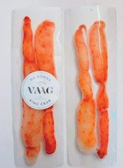 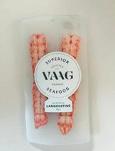

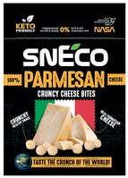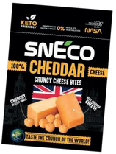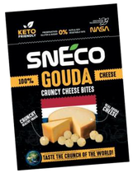

###### CATEGORIE GRANEN, PEULVRUCHTEN EN FRUIT

Bereiding voor groentetaarten

**SABAROT WASSNER – Sabarot** (Frankrijk) Lanceerdatum: april 2023

###### CATERGORIE DIEPVRIESPRODUCTEN

Assortiment plantaardige desserts **YUMGO – Yumgo** (Frankrijk) Lanceerdatum: januari 2025

Het verhogen van de consumptie van plantaardige eiwitten is cruciaal voor het milieu.

Sabarot ondersteunt dit met groentekoeken in drie varianten: quinoa en bulgur, Indiaas linzentrio, en spliterwten met basilicum. Deze producten voldoen aan de vraag naar vegetarische opties zonder bewerkte vervangingsmiddelen. De jury prees de praktische innovatie en het gemak van bereiding: binnen 8 minuten met alleen heet water. Consumenten ervaren nu het plezier van "homemade"!

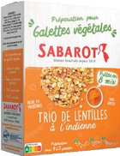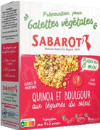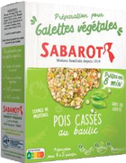

Yumgo heeft een plantaardige versie van het ei ontwikkeld en biedt een nieuw assortiment kant-en- klare zoete lekkernijen aan, waaronder cookie, brownie, brookie en mi-cuit. Deze producten, die onder negatieve koeling worden gedistribueerd, garanderen de specifieke textuur dankzij de ei- vervanger van het Franse bedrijf. Het aanbod van plantaardige desserts voor de horeca is beperkt, en Yumgo's assortiment biedt een interessante oplossing voor cateringcollectieven zoals scholen en gezondheidsinstellingen die voldoen aan de verwachtingen van consumenten met veganistische/vegetarische diëten en allergieën.

###### CATEGORIE TRAITEUR SNACKS

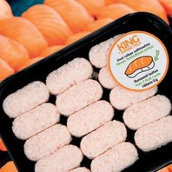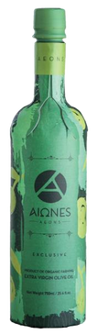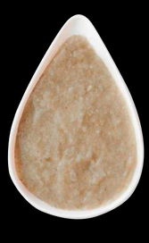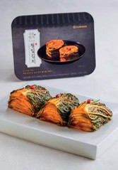

Kimchi van groene bladeren

OURHOME – Ourhome (Zuid-Korea)

Lanceringsdatum: Mei 2024

###### CATEGORIE ALTERNATIVE FOOD

Zero-Carb Sushi Bites

KING KONJAC – King Konjac (Finland)

Lanceringsdatum: Augustus 2024

Gefermenteerde kool in stijl! De kimchi, een Koreaanse specialiteit die nu ook in Europa bekend is, onthult zijn rijke smaken van fermentatie, knoflook en gember... maar is ook ethisch verantwoord dankzij de aanpak van OURHOME, die waarde hecht aan het groene koolblad dat de groente omhult. Dit laatste,

het blad, dat normaal niet wordt gegeten, vormt de basis van dit verfijnde recept. De groene bladeren van napakool hebben een hoger totaal gehalte aan mineralen dan de binnenste bladeren, vooral chlorofyl en caroteen. Ze behouden een knapperige textuur, zelfs als het product lang wordt bewaard.

De ontwikkeling van diëten met weinig calorieën en koolhydraten heeft geleid tot de opkomst van Konjac, een plant waarvan de knol wordt omgezet in diverse toepassingen. Zeer caloriearm en verzadigend, glutenvrij, het wordt historisch aangeboden in de vorm van pasta pasta of als onderdeel van dieetgerechten. Het Finse bedrijf KING Konjac nodigt het nu uit in de wereld van sushi door rijst te vervangen, terwijl het een vergelijkbare smaakervaring garandeert. Het product, voorgevormd voor gebruik als basis voor sushi, is even praktisch als vezelrijk. Het biedt restauranthouders een kans om zich te positioneren in het segment vaneen gezonder, koolhydraatarm dieet, gezond en koolhydraatarm

###### CATEGORIE VERPAKKINGEN

Biologische extra vierge olijfolie “Paper Bottle ” **ENIA FOODS – Aeons (**Griekenland**)** Lanceerdatum: Januari 2023

###### CATEGORIE HALFFABRIKATEN

Eetbare Schimmels

**SCELTA MUSHROOMS – Fungible (**Nederland**)**

Lanceerdatum: Oktober 2024

In een markt zoals die van de olie, waar normen ongrijpbaar leken, schudt Aeons de gewoonten door elkaar en vervangt de glazen fles door een innovatieve verpakking: gemaakt van 94 gerecycled karton en met een speciale voering van voedselkwaliteit om de olijfolie in te bewaren.

De verpakking ontworpen door het Griekse bedrijf heeft veel voordelen. De verpakking is 5 keer lichter dan glas en heeft een koolstofvoetafdruk die tot 6 keer kleiner is dan die van traditionele verpakkingen.

Bovendien is het gemakkelijk te recyclen en behoudt het perfect de kwaliteiten van olijfolie.

Dankzij Fungible, ontwikkeld door het Nederlandse bedrijf Scella Mushrooms, is het nu mogelijk om het totale vetgehalte van recepten aanzienlijk te verlagen (met name verzadigde vetten, wat de Nutri- Score mechanisch verbetert), zonder afbreuk te doen aan de textuur of smaak. Gemaakt van champignons uit Nederland, heeft het product een vetgehalte van slechts 15%, waardoor het ideaal is voor het ontwikkelen van 100% plantaardige formules, met een natuurlijke 'umami' smaak en een sappige textuur.

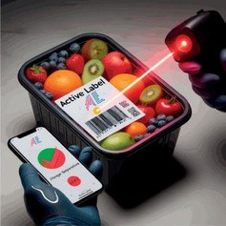

**CATEGORIE APPARATUUR EN TECHNOLOGIE**

Active Label

**ACTIVE LABEL (Italie)**

Datum van lancering: Oktober 2024

Het waarborgen van voedselkwaliteit en -veiligheid is een uitdaging voor de waardeketen.

Active Label biedt een innovatieve oplossing met gepatenteerde slimme etiketten

die informatie zoals temperatuur, vochtigheid en licht opslaan in kristallen.

Deze kristallen kunnen, gestimuleerd door UV-licht, deze informatie transcriberen,

waarna deze wordt verwerkt door algoritmes en in de cloud wordt opgeslagen.

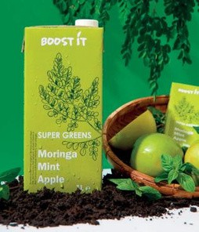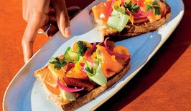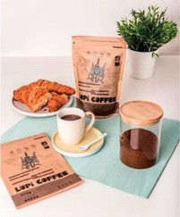

SPECIALE PRIJZEN

###### SPECIALE PRIJS AFRIKA

Super Greens: Moringa

ARYZE CO. LTD - Boost IT

(Mauritius) Lanceringsdatum: mei 2023.

###### SPECIALE START-UP PRIJS

SalmOnderful (vegan zalm)

**SEAFOOD REBOOT FACTORY –**

**OLALA!** (Frankrijk) Lanceringsdatum: mei 2023.

###### SPECIALE OWN THE CHANGE PRIJS

Lupi Coffee DARK

LUPI COFFEE – Lupi Coffee

(Frankrijk)

Lanceringsdatum: april 2024.

Boost IT heeft een verfrissende infusie ontwikkeld met moringa, munt en appel, die rijk is aan voedingsstoffen. Moringa, ook wel "levensboom" genoemd, biedt eiwitten, calcium, ijzer, en vitamines A en C. De jury waardeerde het gebruik van dit ingrediënt in een massaproduct, in tegenstelling tot de gebruikelijke verkoop als poeder of supplement. Het sap heeft een dikke textuur en is lekker door de frisheid van munt en de zoetheid van appel*.*

OLALA! heeft een gepatenteerd proces ontwikkeld voor een plantaardig alternatief voor gerookte zalm, genaamd SalmOnderful Fumé, met een textuur vergelijkbaar met het originele product. Het biedt voedingskenmerken die overeenkomen met gekweekte zalm en wordt gerookt boven beukenhout in Boulogne-sur-Mer. Dit stelt restauranthouders in staat om verantwoorde seafood gerechten in hun aanbod op te nemen.

Lupine kan een veelbelovend alternatief voor koffie zijn, omdat de stikstof uit de lucht bindt en in arme grond kan groeien zonder stikstofmest. De teelt heeft een lage milieu-impact en levert zaden die geroosterd en gemalen kunnen worden tot een drank. Lupi Coffee, gevestigd in Noord-Frankrijk, ontwikkelt de lokale lupine-sector en biedt koffieliefhebbers een veelzijdig product met een rijke smaak